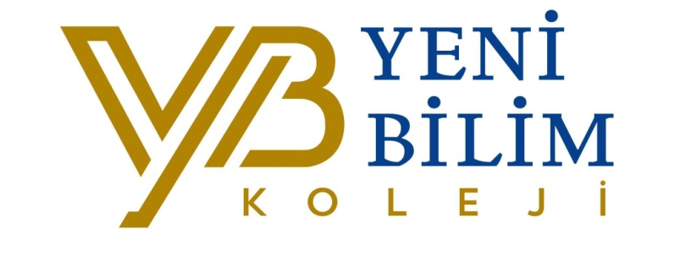
2017-2018 ARALIK AYI BÜLTENİ
RAİNBOW CLASS

TEMALAR
* Su ile yağ karışır mı?
* Renkler (yeşil-mor)
* 5 Rakamı
* “I” Sesi
* Şekiller (kare-dikdötgen-köşe)
* Sofra Kuralları
* Aydınlanma-ampul
MERAK SERÜVENİ *Heykel
*Heykeltraş
DEĞERLER EĞİTİMİ
*Tutumlu Olmak

BELİRLİ GÜN VE HAFTALAR
*Dünya Engelliler Günü *İnsan Hakları ve Demokrasi Haftası
*Tutum-Yatırım-Türk Malları Haftası
*Yeni Yıl

KAVRAMLAR
*Ağır-Hafif
*İçeri-Dışarı
*Kalabalık-Tenha
*Yukarıda-Aşağıda
*Gece-Gündüz
*Yıl-Gün-Ay-Mevsim

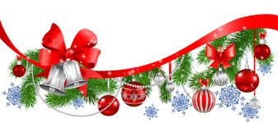

BU AY DOĞANLAR
Talebiniz doğrultusunda
öğrencilerimizin doğum günleri,
15.20-15.50 saatleri arasında kutlanabilir.

AYIN YILDIZ ÖĞRENCİLERİ
1-Metehan TÜRKER
2-Sarp ERDÜMEN
Not: Aynı zamanda bu öğrenciler o hafta Çarşamba günü “Paylaşım Günü” için
evde yapılmış yiyeceğini ve bir adet animasyon cd’sini getirir.

BOBO KİME MİSAFİR?
1-Ahmet Kerem Vecihi CENGİZ
2-Yunus Emre YILMAZ

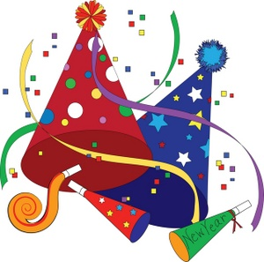

BEDEN EĞİTİMİ
*Öne ve Arkaya Takla Çalışması
*Parkur Çalışmaları
*Basit Kurallı Oyunlar
*Voleybol,Basketbol,Futbol ve Hentbol Toplarını Tanıma

MÜZİK
* Aşuk ile Maşuk Oyunu
* Enstrümanları tanıyorum
* Nefes Çalışmaları
* Yeni Yıl Şarkısı

GÖRSEL SANATLAR
*Yeni Yıl kart tasarım çalışması
*Engelliler Haftası renkli kağıtlar ile grup çalışması
*Eldiven çalışması
*Türk Malları Haftası grup çalışması
*Kış mevsimi resim çalışması

İNGİLİZCE
* Food and drink
* Body Parts
* Venicles (Transportation)

SONGS
* Head, shoulders knees…
* Do you lıke ice cream ?
*Johny, johy yes papa…

UNUTMAYINIZ!!!
Girişte boxlardaki (kutu),
Günlük raporları (daily report)
her gün alarak kontrol ediniz.

Sevgili velilerimiz öğretmenle görüşme
saatimiz gün içerisine saat 13.30-14.30 arasıdır.

26 Aralık Salı günü Ali Kuşçu Gökbilim Merkezinde ‘Mısır’ temalı atölye çalışması yapacağız.

26 Aralık Salı günü Ali Kuşçu Gökbilim Merkezinde ‘Mısır’ temalı atölye çalışması yapacağız.

5 Aralık Salı günü
Ali Kuşçu Gökbilim Merkezine gezi düzenleyeceğiz.

29 Aralık Cuma günü KIRMIZI giyiniyoruz.
Yeni Yıl Partisi yapacağız.

14 Aralık Perşembe günü Yerli Malı Haftasını kutlayacağız.

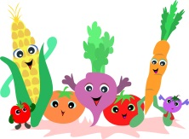
YENİ BİLİM KOLEJİ
ANASINIFI ARALIK AYI YEMEK LİSTESİ

TARİH | KAHVALTI | ÖĞLE YEMEĞİ | İKİNDİ KAHVALTISI
01/12/2017 | Açık büfe | Patatesli bezelye yemeği, tel şehriyeli pirinç pilavı, yoğurt | Çikolatalı sandviç, meyve
04/12/2017 | Tere yağı, reçel, beyaz peynir, zeytin, süt | Domates çorbası, mantarlı et sote, bulgur pilavı, yoğurt | Browni, meyve
05/12/2017 | Haşlanmış yumurta, krem peynir, zeytin, tahin pekmez, süt | Pazı yemeği, tereyağlı makarna, yoğurt | Keşkül
06/12/2017 | Ankara bazlaması, tere yağı, bal, beyaz peynir, iki çeşit zeytin, süt | Mercimek çorbası, balık, haşlanmış patates, yeşil salata, tahin helvası | Ankara simidi, meyve
07/12/2017 | Sebzeli omlet, zeytin, krem peynir, süt | Nohut yemeği, pirinç pilavı, turşu, yoğurt | Poğaça, meyve çayı
08/12/2017 | Açık büfe, | Kırmızıbiberli mantarlı tavuk sote, salçalı spagetti, salata | Çikolatalı yuvarlak ekmek, meyve
11/12/2017 | Tere yağı, reçel, beyaz peynir, zeytin, süt | Patates musakka, sebzeli bulgur pilavı, yoğurt, kemal paşa tatlısı | Cevizli havuçlu kek, meyve
12/12/2017 | Haşlanmış yumurta, üçgen peynir, tahin-pekmez,zeytin, süt | Sebze çorbası, kadınbudu köfte, makarna salatası | Puding
13/12/2017 | Tere yağı, beyaz peynir, iki çeşit zeytin, süt | Ezogelin çorbası, barbekü, pirinç pilavı, mevsim salatası | Açma, meyve
14/12/2017 | Sütlü omlet, iki çeşit zeytin, krem peynir, süt | Şehriyeli tavuk çorbası, yeşil mercimek yemeği, makarna, mevsim salatası | Ankara simidi, meyve çayı
15/12/2017 | Açık büfe | Kuru fasulye, pirinç pilavı, turşu, cacık | Sandviç, krem peynir, meyve
18/12/2017 | Tere yağı, reçel, kaşar peynir, zeytin, süt | Şehriye çorbası, kuşbaşılı patates oturtması, bulgur pilavı ,yoğurt | Tarçınlı cevizli kek, meyve
19/12/2017 | Haşlanmış yumurta, üçgen peynir, tahin-pekmez, zeytin, süt | Mercimek çorbası, pide, salata, ayran | Muhallebi
20/12/2017 | Tere yağı, bal, beyaz peynir, iki çeşit zeytin, süt | Prasa yemeği, peynirli tere yağlı erişte, yoğurt | Paskalya çöreği, meyve
21/12/2017 | Sebzeli omlet, Krem peynir, iki çeşit zeytin, süt | Domates çorbası, fırında soslu tavuk, makarna, havuç salatası | Beyaz simit, bitki çayı
22/12/2017 | Açık büfe | Barbunya yemeği, pirinç pilavı, salata, kemal paşa tatlısı | Çikolatalı sandviç,meyve
25/12/2017 | Ankara bazlaması, tere yağı, reçel, beyaz peynir, zeytin, süt | Tarhana çorbası, çoban kavurma, tereyağlı mercimekli bulgur pilavı, yoğurt | Müffin kek, meyve
26/12/2017 | Haşlanmış yumurta, üçgen peynir, zeytin, tahin-pekmez, süt | Karnabahar yemeği, tereyağlı makarna, yoğurt | Muzlu puding
27/12/2017 | Tere yağı, bal, beyaz peynir, iki çeşit zeytin, süt | Tel şehriye çorbası, fırında marine edilmiş kanat, tereyağlı bulgur pilavı, mevsim salatası | Ankara simidi, meyve
28/12/2017 | Sütlü omlet, krem peynir, iki çeşit zeytin, meyve çayı | Ispanak yemeği, tereyağlı makarna, yoğurt, sarelle | Zeytinli çörek, meyve çayı
29/12/2017 | Açık büfe | Etli nohut yemeği, pirinç pilavı, turşu | Krem peynirli sandviç, meyve

